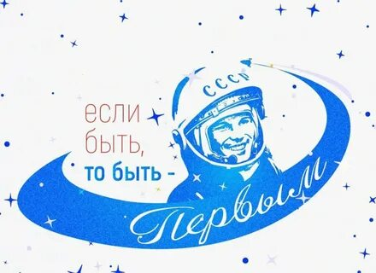 Как стать космонавтом
https://youtu.be/6zgazy84ne4
Многие из нас мечтали в детстве стать космонавтами. Кто-то потом забывал свою страсть, а кто-то до сих пор надеется бороздить просторы вселенной. Сегодня требования к космонавтам стали немного проще, чем те, что были к первооткрывателям. Тогда будущий космонавт должен был быть опытным военным летчиком, состоять в партии, иметь рост не выше 170 см и быть не старше 30 лет, иметь отменное здоровье и физическую подготовку, равную мастеру спорта. Но и сейчас попасть в отряд космонавтов, конечно, непросто, вас ждет жесткий отбор в несколько этапов. При старте открытого набора «Роскосмоса» нужно подать заявку, ее может отправить кто угодно, ограничений никаких нет. Но именно на этом этапе происходит первое отсеивание — примерно четверть подавших его не проходят.
Космонавт (за рубежом «астронавт») – человек, который прошел конкурсный отбор «Роскосмоса», соответствует профессиональным и медицинским требованиям и согласен принимать участие в космических полетах. В России космонавтом может стать только гражданин Российской Федерации моложе 35 лет. Во время полетов он проводит научные эксперименты, выращивает кактусы и розы на борту космического корабля, тестирует технику и даже управляет дистанционно роботами, которых отправляют, например, на Луну для освоения ее ландшафта.
Чтобы стать космонавтом нужно обладать исключительным здоровьем, быть психологически устойчивым, иметь рост от 150 до 190 см, весить 50-90 кг. Если у вас есть хроническое заболевание, которое не дает о себе знать на Земле, в космос вас не пустят. Не допустят и к тренировкам, и к сдаче тестов. Все потому, что организм человека может повести себя совсем иначе на борту корабля, чем при нормальной гравитации на родной планете. Если все формальные требования соблюдены, и вы полны мотивации, вас примут в программу обучения космонавтов.
Ну а тех, кто прошел, на следующем этапе ждет проверка физической подготовки (упражнения на выносливость, силу, скорость, ловкость) и различные собеседования, начиная от эссе и заканчивая проверкой инженерных навыков. Но знайте, что вас не возьмут в космонавты, если у вас двойное гражданство или имеется вид на жительство в другом государстве. Прошедшие очный тур отправляются на двухлетний курс общекосмической подготовки (ОКП), после чего им необходимо будет сдать экзамены и получить квалификацию. И только тогда есть шанс, что космонавт попадет в экипаж корабля, который полетит в космос. Но может и остаться в запасных, так как российский экипаж МКС сейчас составляет всего два человека, поэтому в полет стараются назначать тех, кто уже был в космосе и имеет опыт.
В первые полгода в космос никого не пускают. Новичков обучают теории (расположениям созвездий, составу космического воздуха и прочему), заставляют проходить интенсивные физические тренировки (на специальных технических установках, под водой), постоянно проводят медицинские осмотры. Если психика в норме, и человек выдерживает все земные испытания, то его могут включить в состав космонавтов, готовых к вылету. Иными словами, дать ему должность кандидата в космонавты-испытатели или космонавты-исследователи. Впрочем, чтобы попасть в экипаж и стать космонавтом-испытателем или космонавтом-исследователем, нужно «отстоять» очередь длиной в 6-8 лет. Экипаж небольшой, полеты совершаются не так часто, как, может быть, хотелось бы романтикам с Земли. К 2020 году испытать себя в космосе смогли не более 600 человек.
После полетов космонавты заполняют отчетность, проходят повторные медицинские освидетельствования, посещают программы реабилитации, пропагандируют космическую деятельность России и вдохновляют совсем юных мечтателей. Через год-полтора земной деятельности космонавты снова могут выходить в космос. Если опыта накопилось достаточно, то герои космоса, проходя аттестации, становятся инструкторами-космонавтами-испытателями и инструкторами-космонавтами-исследователями. В должности инструкторов они учат новое поколение авантюрных ученых. Так соблюдается преемственность космического опыта.

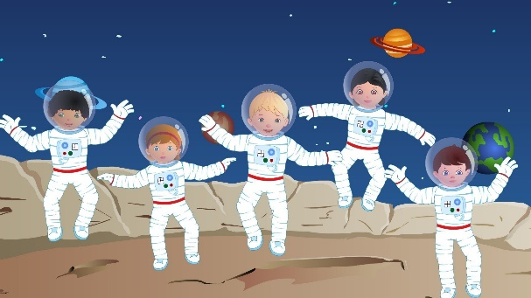 Что должен сегодня уметь каждый покоритель космоса
Современный астронавт — это такой многофункциональный специалист, который может и проводить хирургические операции на борту, и программировать, и проводить научные эксперименты, и пилотировать корабли. При этом, каждый члены команды — полностью взаимозаменяемый.
Вот, пожалуй, главное, что нужно делать:
Следить за своим здоровьем.

Оно для космонавта — профессиональный инструмент. Выносливость необходима не только во время самой работы на станции: до этого приходится очень много учиться и готовиться.
Обладать максимально широким кругозором.

Слишком многое современному специалисту нужно знать, необходимо владеть всеми нужными навыками. И, соответственно, изначально кандидатам в космонавты предъявляются серьезные требования.
Заниматься спортом.

Астронавт должен поддерживать свое физическое состояние на уровне. При этом не стоит развиваться в физкультуре однобоко: можно ездить на велосипеде, бегать, плавать, играть в бадминтон, в большой теннис, заниматься в тренажерном зале и т.д.
Но помимо всех этих требований космонавту нужно уметь постоянно учиться и ждать.

Ты можешь прекрасно сдавать экзамены, быть замечательным, перспективным специалистом, но оставаться на Земле и ждать, когда тебя поставят в экипаж, пока в космос летят другие. Но терпение и стремление к постоянному совершенствованию точно приведут вас к успеху.
Специализации 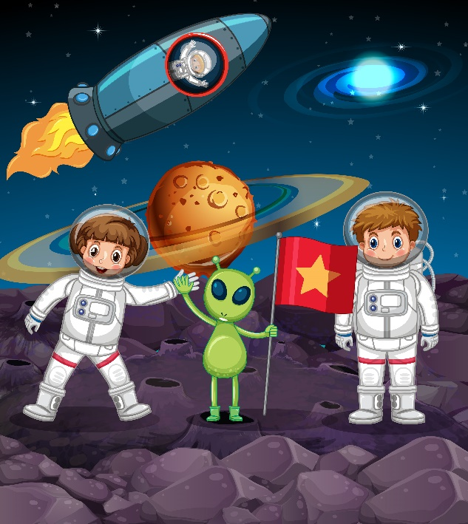

Космонавт может быть:
испытателем,
исследователем,
командиром экипажа

Космонавт-испытатель изучает бортовые системы, оборудование космического корабля, лекарства и медицинские изделия, которые употребляют и используют участники экипажа, скафандры, разные аспекты операторской деятельности в условиях невесомости. Он изучает теорию и практику прыжков с парашютом, формирует тактику поведения экипажа на космическом объекте.
Космонавт-исследователь может заниматься на борту растениеводством, исследовать особенности передачи радиочастотных сигналов в условиях космоса, делать снимки космических явлений и анализировать их.
Командир экипажа – это опытный космонавт, в руках которого сконцентрирована вся власть, необходимая для осуществления космического полета, руководства остальными членами экипажа. Именно командир экипажа отвечает за выполнение программы полета, безопасность лиц, находящихся на борту корабля, сохранность космического объекта и всех предметов, находящихся на нем.

